平台人工退款流程
步骤1：要求用户提交注册手机号、账号余额截图。
步骤2：运营商依据手机号，在平台按以下两图操作进行退款操作。
平台退款：退虚拟金额退款
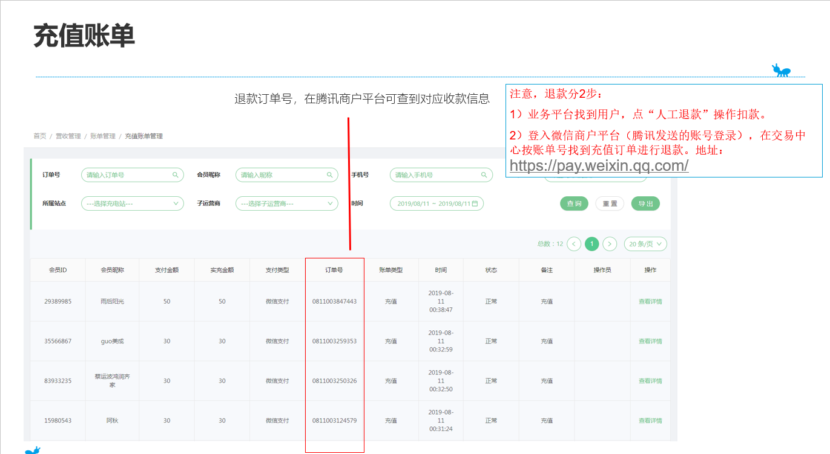

微信商户退款：退实际款项
